Открытое акционерное общество
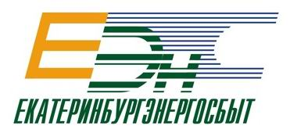

Программа мероприятий
по повышению качества обслуживания потребителей
на 2013 – 2014 годы.

№ | Наименование мероприятий | Срок реализации
1 | Проведение обучения инженеров по расчетно договорной работе и экономистов отдела расчетов основам ведения очных и телефонных переговоров. | 3 квартал 2013г.
2 | Организация возможности направления потребителями почасовых показаний через ЛИК с автоматической регистрацией таких показаний в ИК «Сбыт». | 4 квартал 2013г.
3 | Организация автоматической рассылки платежно-расчетных документов по адресам электронной почты абонентов. | 4 квартал 2013г.
4 | Подключение бесплатного для абонентов единого телефонного номера. | 2 квартал 2013г.
5 | Доработка биллинговых комплексов: расширение функциональности системы с целью сокращения времени обслуживания клиентов (CRM система - Customer Relationship Management). | 4 квартал 2014г.

